Where Do Locals

📌 Visione Generale
Where Do Locals nasce con l’obiettivo di offrire ai turisti esperienze autentiche e memorabili, immergendoli nella cultura locale toscana fin dal primo istante del loro soggiorno. La nostra proposta si basa su un modello "esperienziale guidato", in cui i turisti vengono accompagnati nella scoperta di attività selezionate, garantite e radicate nel territorio, con un sistema di accesso semplice e diretto tramite un QR code fisico fornito al momento dell’ingresso in appartamento.

🎯 Visione a Breve Termine (0–6 mesi)
- Attivare e consolidare le prime partnership locali con fornitori di servizi (trasporti) ed esperienze autentiche (artigianato, enogastronomia, natura, arte, benessere, night life).
- Rilasciare la prima versione funzionale del sito ad accesso privato, non indicizzato sui motori di ricerca.
- Collegare i link al QR code fisico del portachiavi.
- Testare il modello con una base di partenza:
  - 60 appartamenti gestiti da Go Homes (Francesco);
  - 20 appartamenti (alex dice che non e’ importante ora e che si sapra tra una settimana, oggi lun 5maggio).
- Costruire una rete di feedback dinamico tra turista e fornitore attraverso il nostro canale centrale, senza necessità di autenticazione o backend complesso.

🚀 Visione a Medio-Lungo Termine (6–24 mesi)
L’obiettivo è diventare la piattaforma dominante per la selezione e la prenotazione di esperienze turistiche locali in Toscana, trasformando “Where Do Locals” in un sistema ad accesso esclusivo e controllato, dove solo i fornitori più affidabili e di qualità possono entrare.
- Selezionare una rosa di 20 esperienze premium e attivare un modello a "bidding": i fornitori competono (in termini di servizio, prezzo, valore culturale e feedback utente) per ottenere o mantenere il proprio posto sulla piattaforma.
- Creare un ecosistema proprietario di esperienze geolocalizzate, misurabili e dinamicamente adattabili in base al comportamento dell’utente.

🧠 Asset Strategico: Influenzare il Comportamento del Turista
La forza distintiva del progetto risiede nella capacità di influenzare i primi momenti del soggiorno del turista grazie a un’interfaccia interattiva semplice, ludica ed efficace. L’accesso avviene nel momento a massimo impatto: appena l’ospite entra in casa. Qui trova un oggetto fisico – un cubo-portachiavi con QR code – che rappresenta la chiave d’accesso a un mondo di esperienze autentiche locali.

👥 Pubblico Target
Turisti italiani e internazionali in arrivo su Firenze e zone limitrofe, che alloggiano in strutture gestite da partner (es. Go Homes). Il nostro servizio si attiva senza che l’utente cerchi attivamente un sito o una app, ma viene proposto in modo fisico, diretto e senza frizione, a monte del suo comportamento turistico digitale.

🛠️ Funzionalità Attuali del Sito
- Interfaccia dinamica e reattiva in JavaScript, senza necessità di login, backend o API esterne.
- Contenuti interattivi e visuali che guidano l’utente nella selezione delle esperienze disponibili in base al tipo di attività (cultura, cibo, relax, artigianato).
- Connessione diretta con il referente locale (attualmente: Francesco), che coordina i contatti tra turisti e fornitori attraverso canali telefonici o diretti.
- Esperienze incluse: laboratori di pasta artigianale, wine & paint in campagna, e tutto quello che vedi sul sito (ad esempio 3 imprese diverse lavorano su pasta experience)

🔄 Evoluzione per raccogliere i dati
- Aggiunta di un sistema leggero di scoring per i fornitori (senza database, ma basato su feedback emoji o thumbs raccolti via JS e inviati su fogli Google).
- Implementazione di badge o premi virtuali per utenti attivi (“scopri tutte e 3 le esperienze tipiche e ricevi un contenuto esclusivo”).
- Introduzione graduale di strumenti di analytics privacy-friendly per tracciare scansione QR, tempo di permanenza e conversioni verso fornitori.

🧩 Da Prodotto a Piattaforma?
Il progetto si colloca oggi a metà tra prodotto esperienziale curato e piattaforma in potenza.
Nel breve periodo funziona come prodotto verticale chiuso, focalizzato sull’esperienza utente e sul controllo qualità.
Nel lungo termine, può evolvere in piattaforma scalabile, con criteri selettivi, logica di esclusività e meccanismi di concorrenza tra fornitori.
Questa transizione va governata con attenzione, mantenendo il controllo sull’esperienza utente e i dati raccolti.

Infrastruttura Tecnica(fase 0–6 mesi)

- Creazione prototipo tecnico minimale HTML statico + JS.
- Rilasciare un MVP stabile, veloce, privacy-first e sicuro da QR.
- Integrazione Fornitori servizi.
- Evitare login, backend o database complessi.
- Frontend JS-only HTML/CSS/JS vanilla o (considera micro-framework come Alpine.js).
- (prossimo futuro) Contenuti statici gestiti da Google Sheets + JSON pubblici (leggi-only).
- (futuro remoto) Feedback raccolti via script JS → Google Apps Script webhook → Google Sheet.
- QR code personalizzati (univoci per appartamento) che puntano a URL univoci ma non indicizzati (es. wheredolocals.com/gohomes123).

Sicurezza Frontend:
- Content Security Policy (CSP) per prevenire XSS.
- Disabilitare indexing con <meta name="robots" content="noindex">.
- Clickjacking protection con X-Frame-Options: DENY.
- Rate limit JS per feedback/emoji click via localStorage.

🚀 2. Transizione a Piattaforma (6–24 mesi)
- Validare esperienze e fornitori tramite feedback.
- Introdurre dinamiche di scoring, badge, e retargeting fisico.
- Emoji feedback → Google Sheets, Badge virtuali, Analytics privacy-friendly,
- Tracciamento lato client con Plausible/GoatCounter oppure contatore JS custom via fetch → Google Apps Script;
- Scalare il sistema mantenendo l'esperienza curata.
- Introdurre meccanismi di selezione competitiva tra fornitori.
- Sistema a "bidding" soft: fornitori competono per visibilità in base a feedback, risposta, unicità.
- Gamification turistica: scopri più esperienze = più badge = accesso a contenuti nascosti (es. intervista con l'artigiano).
- Dashboard interna (Google Looker Studio o Glide) per monitoraggio KPI: QR scans, feedback ricevuti, conversioni.

📈 KPI Chiave da Monitorare
- % turisti che scansionano QR.
- % turisti che cliccano su almeno 1 esperienza.
- Tempo medio sulla pagina esperienze.
- Feedback/emoji positivi per fornitore.
- Richieste inviate a Francesco (proxy conversione).

Root
│
└── /docs/ # documentazione interna

pulsanti
1. restaurants
2. experience
3. at-your-door
4. mobility
5. nightlife
6. street-food
7. chat with our saff

ciascun pulsante reindirizza a una pagina contenente altri bottoni che reinderizzano:
1. restaurants
1.1 cibreo
1.2 chat with our saff
2. experiences
2.1 drink and paint
2.2 pasta experience
2.3 walking tour and museum
2.4 tuscany van tour
2.5 swimming pool
2.6 chianti experience
2.7 chat with our saff
3. at-your-door
3.1 yoga experience
3.2 beauty farm
3.3 pasta experience comes to you
3.4 local cheese
3.5 chat with our saff
4. mobility
4.1 private limousine
4.2 bike and scooter sharing
4.3 public transport
4.4 chat with our saff
5. nightlife
5.1 tenax
5.2 lattexplus
5.3 chat with our saff
6. street-food
6.1 icchebab tuscany kebab
6.2 chat with our saff
7. chat with our saff

09/05/25
progettazione, creazione struttura ad albero
procedo a modificare la struttura che segue per renderla DRY allo stato dell’arte seguendo le best practices per un sito responsive con boostrap html css javascript seguendo l’elenco puntato menzionato sopra

molte sottopagine contengono il form. Il form e’ sempre lo stesso frammento di html e javascript che prende dati dall’utente e poi gli apre i messaggi di whatsapp con i contenuti immessi sulla pagina per poi contattare lo staff creo un form che viene iniettato da form.js in base al data-form-type che riceve

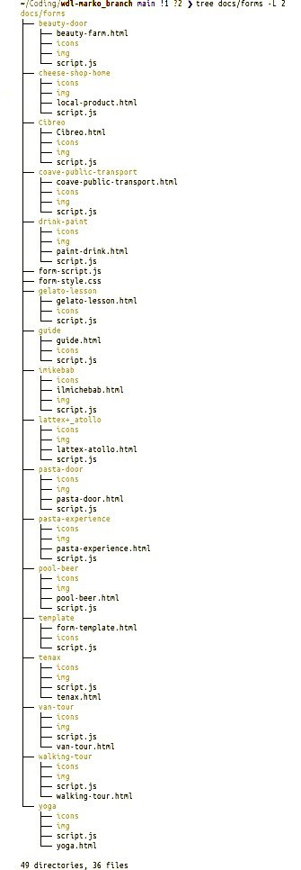
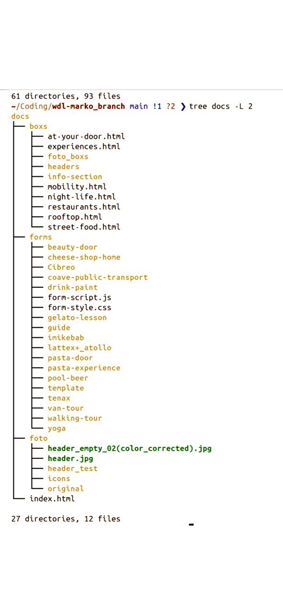
prima

conversione bottoni a bootstrap con logica grid proporzionale beader con sentered bottom cosi da far vedere bene sempre la scritta in fondo rimosso le tre immagini come header su desktop immagini scalate a larghezza 1920px e convertite in webp aggiunto bottoni animati alla pressione reformatting file per evitare rindondanza con il form riutilizzabile con inclusioni dinamiche
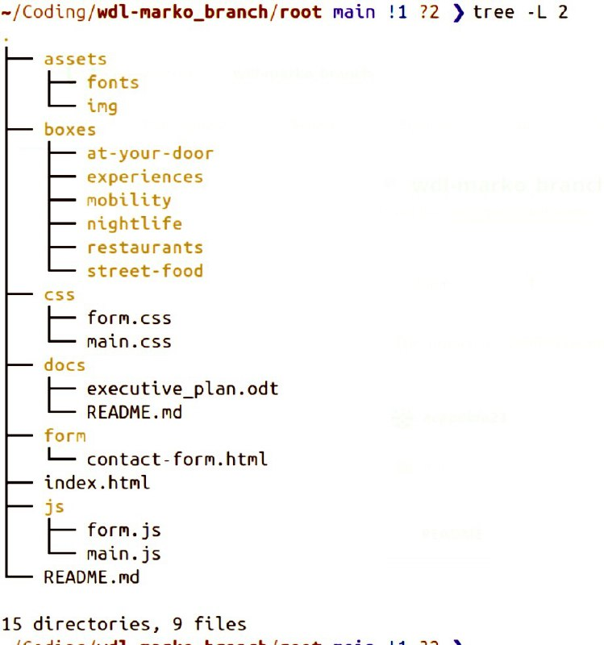 | 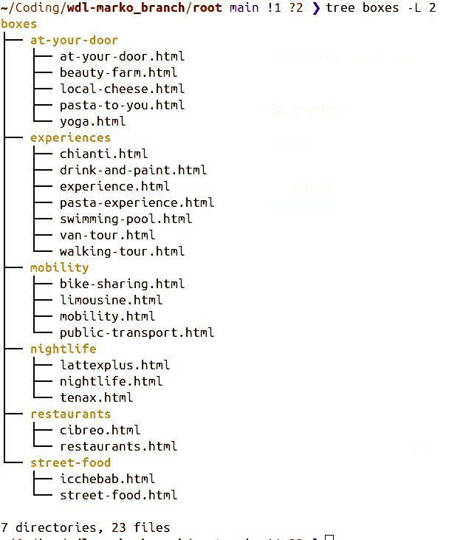
dopo

Riduco da 61 directories a 26 directories (la versione aggiornata è senza /root/form e form/contac-form.html)

🎯 uno problemo

I dati di francesco sono visibili a chiunque, basta fare click su "Ispeziona elemento" e gli spammano
- 🤖 Bot e crawler raccolgono WhatsApp e email
- 🛡️ Non c’è nessuna protezione integrata nei browser

Soluzione | Protezione spam | Complessità | Consigliata per te?
Obfuscazione JS | 🟡 Media | 🟢 Bassa | ✅ Rapida da fare ora
Formspree / Formsubmit | 🟢 Alta | 🟡 Media | ✅ Più sicura, consigliata
Secrets backend | 🟢 Massima | 🔴 Alta | ❌ Non per siti statici

Lo scheletro e’ pronto

prima di fare copincolla di tutte le altre pagine potremmo valutare se fare quache altro cambiamento sostanzioso
cosa ne dici?

10/05/25
Ho fatto il zoom out Immagine header, noto che cambiando tra index de experience l’header ha due titoli di grandezza diversa

tolto controlli contenuto nei campi del form

messo logo chat con logo whatsapp

titolo messo in grassetto

sitemato i font (prima erano neri e grassetti) ora sono grigio scuri e fini dappertutto

abbiamo scelto di usare un file .js separato per ogni experience perché ogni pagina ha diversi campi form, galleria immagini e testo
creazione js della galleria con adattibilita’ in base alle proporzioni delle immagini da usare
il main.css sia per index.html che per gli altri box come experience. Modificato.grid-item che grazie a bootstrap puo far si che i riquadri vengano tutti uguali e con il contenuto centrato

modifica placeholder per visualizzazione mm/gg/yyyy sul form tramite mobile, ora pusho e vediamo se funziona perche da browser non mi fa vedere la modifica, se non ha funzionato (a zero shot o come si dice) sistemo dopo

volevi cambiare i caratteri grassetto anche snel form sui pulsanti di invio mail e wa?

11/05/25
cambiato colore icone
cambiato i punti in cui appare l’header con il logo (scrollando dal basso in cima non appariva)
aggiunto un fake.placeholder per la data sul sito in versione mobile
fixato input calendario
ancora problemi con la versione mobile
dopo tante bestemmie scelgo di usare pickaday per una corretta visualizzazione e funzionamento del primo box
sistemata formattazione messaggio email
abbellita formattazione descrizione expirience

direi che ci siamo, controlla anche tu se ho dimenticato qualcosa così lo cambiamo prima che mi metta copincollare le altre pagine

